LX-SCHIEBEFL.F.DOPPELROHR DN100 Z.BAUS.A BKANTEN M.KLEBEFL.

LOROWERK

Eigenschaften

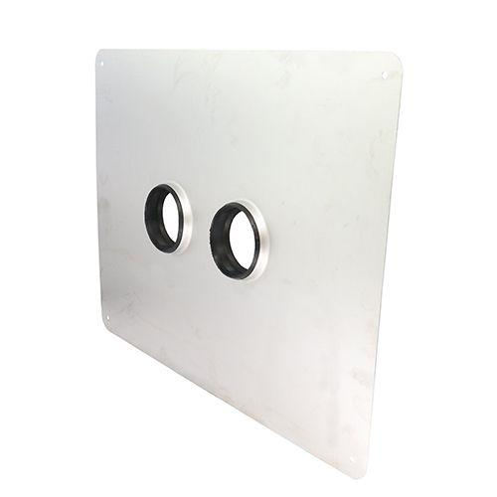

GTIN:

4038088102848

HAN:

13073.100X

Werkstoff

Stahl

Flanschtyp

Klebeflansch

Nennweite DN

100,00